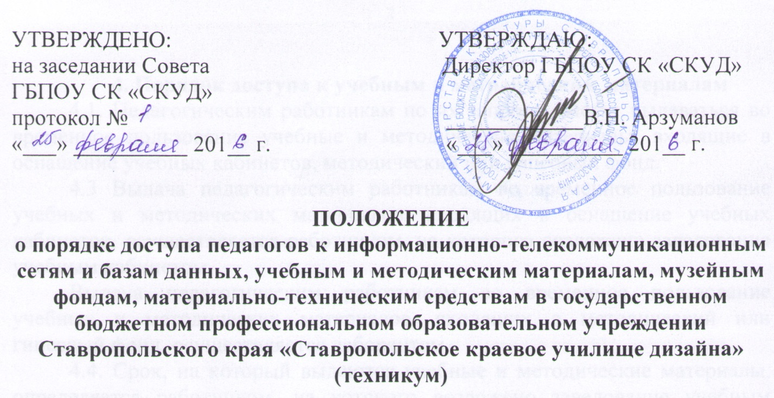
1. Общие положения.
1.1. Данное Положение разработано в соответствии с пунктом 7 части 3 статьи 47 Федерального закона № 273-ФЗ «Об образовании в Российской Федерации» от 29.12.2012, Уставом государственного бюджетного профессионального образовательного учреждения Ставропольского края «Ставропольское краевое училище дизайна» (техникум) (далее - училище) с целью регламентации порядка доступа педагогов к информационно-телекоммуникационным сетям и базам данных, учебным и методическим материалам, музейным фондам, материально-техническим средствам
1.2. Доступ педагогических работников к вышеперечисленным ресурсам обеспечивается в целях качественного осуществления образовательной и иной деятельности.

2. Порядок доступа к информационно-телекоммуникационным сетям.
2.1. Доступ педагогов к информационно-телекоммуникационной сети Интернет в училище осуществляется с персональных компьютеров (ноутбуков), подключенных к сети Интернет.
2.2. Доступ педагогических работников к локальной сети Училища осуществляется с планшетных компьютеров и т.п., подключенных к локальной сети Училища.

3. Порядок доступа к базам данных
3.1. Педагогическим работникам обеспечивается доступ к следующим электронным базам данных:
- информационные справочные системы;
- поисковые системы.
3.2. Доступ к электронным базам данных осуществляется на условиях, указанных в договорах, заключенных Учреждением с правообладателем электронных ресурсов (внешние базы данных).

4. Порядок доступа к учебным и методическим материалам
4.1. Педагогическим работникам по их запросам могут выдаваться во временное пользование учебные и методические материалы, входящие в оснащение учебных кабинетов, методический или гипсовый фонд.
4.3 Выдача педагогическим работникам во временное пользование учебных и методических материалов, входящих в оснащение учебных кабинетов, осуществляется работником, на которого возложено заведование учебным кабинетом, либо лаборантом училища.
Выдача педагогическим работникам во временное пользование учебных и методических материалов, входящих в методический или гипсовый фонд, осуществляется лаборантом.
4.4. Срок, на который выдаются учебные и методические материалы, определяется работником, на которого возложено заведование учебным кабинетом, либо лаборантом с учетом графика использования запрашиваемых материалов в данном кабинете.
4.5 Выдача педагогическому работнику и сдача им учебных и методических материалов фиксируются в журнале выдачи.
4.6. При получении учебных и методических материалов на электронных носителях, подлежащих возврату, педагогическим работникам не разрешается стирать или менять на них информацию.
5. Порядок доступа к материально-техническим средствам обеспечения образовательной деятельности
5.1. Доступ педагогических работников к материально-техническим средствам обеспечения образовательной деятельности осуществляется:
– без ограничения к учебным кабинетам, мастерским, спортивному залу, актовому залу и иным помещениям и местам проведения занятий во время, определенное в расписании занятий;
– к учебным кабинетам, мастерским, спортивному и актовому залам, иным помещениям и местам проведения занятий вне времени, определенного расписанием занятий, по согласованию с работником, ответственным за данное помещение.
5.2. Использование движимых (переносных) материально-технических средств обеспечения образовательной деятельности (проекторы и т.п.) осуществляется по письменной заявке, поданной педагогическим работником (не менее чем за 3 рабочих дней до дня использования материально-технических средств) на имя лица, ответственного за сохранность и правильное использование соответствующих средств.
5.3. Выдача педагогическом работнику и сдача им движимых (переносных) материально-технических средств обеспечения образовательной деятельности фиксируются в журнале.
5.4. Для копирования или тиражирования учебных и методических материалов педагогические работники имеют право пользоваться копировальной техникой.

